1. 编译工具

Qt 5.12

下载地址：<https://download.qt.io/official_releases/qt/5.12/5.12.3/qt-opensource-windows-x86-5.12.3.exe>

安装的时候需要勾选mingw 73 ：

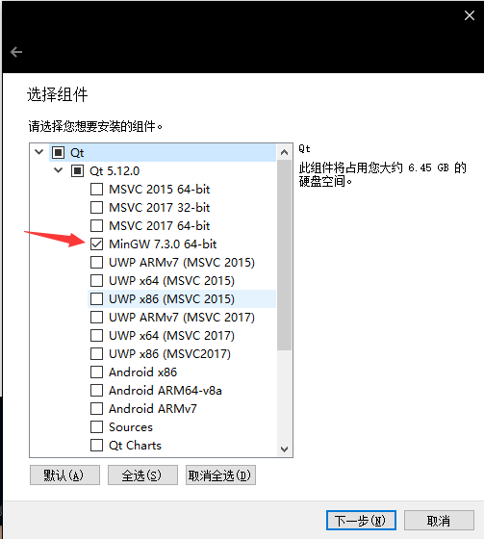

1. Openssl的配置：

打开Qt的安装目录（默认是C:\Qt）,将C:\Qt\Qt5.12.0\Tools\mingw730_64\opt\bin 目录下的libesy32.dll和ssleay32.dll拷贝到C:\Qt\Qt5.12.0\Tools\mingw730_64\bin

